福建省三明市五县2023-2024学年高二上学期期中联合质检
地理试题

一、选择题（每题2分，25题共50分。）
三明市某中学（26°N，117°E）地理研学小组在校园的操场竖立一竹竿，通过观察竹竿影子朝向和长短的变化（见图），图中实线表示不同时刻竹竿的朝向和影长。据此完成下面小题。
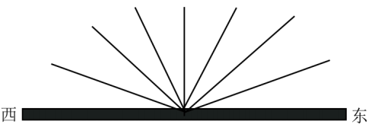
1. 当竹竿影长最短时，北京时间约（ ）
A. 11时48分 B. 11时12分
C. 12时48分 D. 12时12分
2. 由此推测，该日（ ）
A. 太阳直射点向北移动 B. 太阳直射点向南移动
C. 昼短夜长 D. 昼长夜短
3. 若该研学小组连日的观测竹竿影子朝向和长短的变化，可以印证地球公转的地理意义有（ ）
①正午太阳高度的变化 ②当地所处的气候带
③一日内昼与夜的交替 ④当地所处的季节
A. ①② B. ③④
C. ②③ D. ①④
〖答 案〗1. D 2. C 3. D
〖解 析〗
【1题详 析】
根据题干可知，三明市的经度是117°E，北京时间为120°E的地方时，两地的经度相差3°，时间相差约12分钟。120°E位于三明以东，时间要早，所以当竹竿影长最短时，三明市的地方时为12时，则北京时间约为12时+12分钟＝12时12分，故排除ABC，选D。
【2题详 析】

读图可知，日出时竹竿影子朝向西北方向，说明该日三明市日出东南方向，则日落西南方向，故太阳直射南半球，是北半球冬半年，该日三明市昼短夜长，C正确，D错误。由于无法确定日期，所以不能确定太阳直射点向北或向南的移动方向，AB错误。故选C。
【3题详 析】
观测竹竿影子长短的变化可以反映正午太阳高度的变化，属于地球公转产生的地理意义，①正确；竹竿影子朝向和长短的变化无法直接反映当地所处的气候带，②错误。一日内昼与夜的交替是地球自转产生的地理意义，③错误。观测竹竿影子朝向的变化可以反映当地所处的季节，属于四季的变化，也是地球公转产生的地理意义，④正确。①④组合正确，故选D。
如图为“晨昏线通过极点A后，与AC所在的经线相交于B点的示意图”，图中阴影部分表示黑夜，其余部分表示白昼，最大的圆为赤道，大虚线圈为回归线，小虚线圈为极圈，C为极圈上的一点，B为经线AC段的中点。完成下面小题。
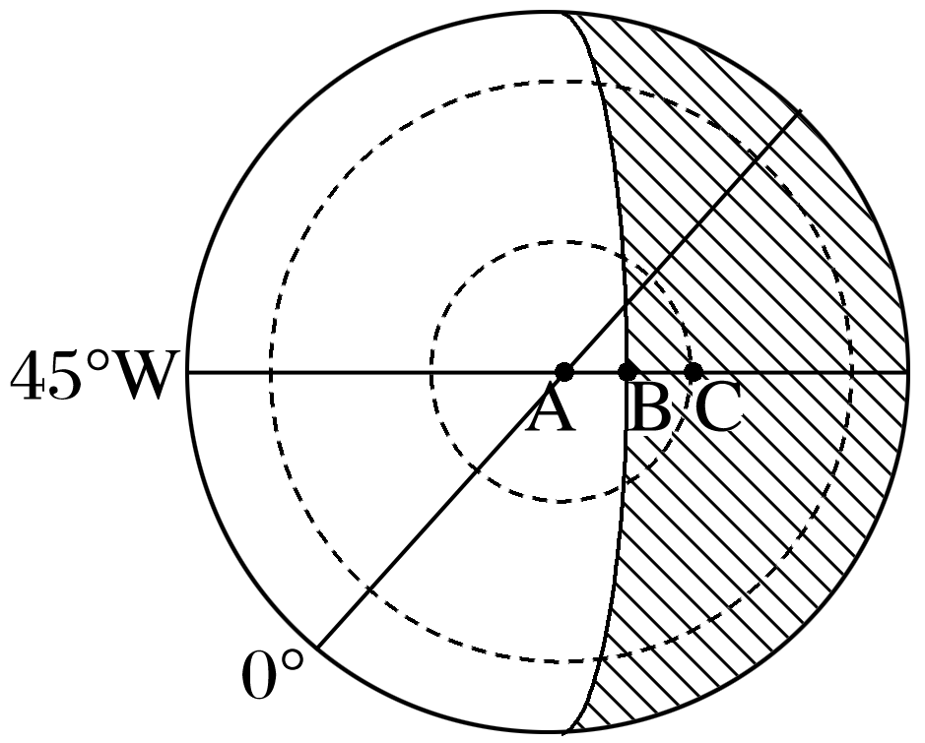
4. 晨昏线通过极点A的日期最可能为（ ）
A. 3月21日 B. 6月22日
C. 9月23日 D. 12月22日
5. 晨昏线通过B点之时（如图所示），一艘位于赤道上的邮轮上的游客恰好看见日落，该邮轮所处的经度位置是（ ）
A. 135°W B. 135°E
C. 45°W D. 45°E
〖答 案〗4. A 5. D
〖解 析〗
【4题详 析】
根据图中标注的经度及递变方向判断，图中自转方向为逆时针，中心极点A为北极点。晨昏线通过极点A之日，即晨昏线与经线重合之日，应是春分日和秋分日。图示日期北极出现极昼，材料信息表明，图示晨昏线位置是通过极点后的位置，因此晨昏线通过极点A之后北极附近地区出现极昼现象，由此判断晨昏线通过极点A之日最可能为春分日，春分日一般在3月21日前后，6月22日、9月23日、12月22日一般分别为夏至日、秋分日和冬至日，A符合题意，排除BCD。故选A。
【5题详 析】
图中显示，B所在经线与45°W经线构成经线圈，则B点的经度为135°E，读图可知，晨昏线通过B点之时，B所在经线为黑夜的中央经线，地方时为0时，即135°E的地方时为0时。一艘位于赤道上的邮轮上的游客恰好看见日落，赤道上各地全年昼夜平分，日落地方时均为18时，与B点的经度和地方时进行对比计算可得，该邮轮所在的经度为45°E，位于赤道上的邮轮的纬度为0°，因此D正确，ABC错误。故选D。
城中村，顾名思义，城市中的农村，其实就是村庄耕地被征用后，剩下的宅基地被城市包围后形成的城市中的农村聚落。城中村身处城市之中，是一座城市的有机组成部分。目前，很多大城市都对城中村进行了改造、重建。据此完成下面小题。
6. 关于城中村的说法正确的是（ ）
A. 房租较周边高 B. 外来人口居多
C. 远离市中心 D. 建筑质量高
7. 对城中村进行改造、重建的首要工作是（ ）
A. 进行拆迁补偿 B. 完善社会保障
C. 搞好城市规划 D. 治理环境污染
〖答 案〗6. B 7. C
〖解 析〗
【6题详 析】
城中村，“就是村庄耕地被征用后，剩下的宅基地被城市包围后形成的城市中的农村聚落”。房租较周边城市建成区低，因此外来务工人口较多，A错误，B正确；城中村不一定远离市中心，C错误；城中村多为自建住房，建筑质量参差不齐，整体较差，D错误。故选B。
【7题详 析】
对城中村的改造、重建的首要工作是搞好城市规划，然后再有序地进行拆迁补偿和完善社会保障，保障好拆迁户的利益问题，并进行环境污染治理。故选C。
这一历史过程包括四个方面：第一，城镇化是农村人口和劳动力向城镇转移的过程；第二，城镇化是第二、三产业向城镇聚集发展的过程；第三，城镇化是地域性质和景观转化的过程；第四，城镇化包括城市文明、城市意识在内的城市生活方式的扩散和传播过程。
“空巢青年”是指农村进城打工及大城市中奋斗打拼的单身年轻人。由于流动性强，“空巢青年”比例过高会影响城市和农村的社会经济发展，甚至影响到了农村地区“家庭农场”经营模式（即农民将耕地承包、流转给农场，农场统一规模化经营的模式）的实施。据此完成下列小题。
8. “空巢青年”产生的主要原因是（ ）
A. 婚育观念的转变 B. 男女性别比例失调
C. 城乡经济发展不平衡 D. 社会保障制度的完善
9. 在我国“空巢青年”分布比重最大的地区是（ ）
A. 东部大城市 B. 东部农村地区
C. 西部大城市 D. 西部农村地区
〖答 案〗8. C 9. A
〖解 析〗
【8题详 析】
根据材料信息可知，“空巢青年”是指农村进城打工及大城市中奋斗打拼的单身年轻人，由于城乡经济发展不平衡，城市经济发展水平高，收入高，就业机会更多，吸引年轻人进城务工。同时，由于城市生活压力较大，这些打拼的年轻人单身居多，导致产生“空巢青年”现象，C正确；婚育观念的转变可能影响年轻人结婚的时间、意愿以及生育意愿，不能解释“农村年轻人进城务工”这一信息，A错；男女性别比例失调可能导致“单身”现象的出现，同样不能解释“农村年轻人进城务工”这一信息，B错；社会保障制度的完善，尤其是农村地区的社会保障制度的完善，农村进城务工的年轻人可能减少，D错。故选C。
【9题详 析】
东部大城市地区经济发达，吸引大量年轻人迁入，同时，大城市生活压力大，单身者较多，“空巢青年”分布比重大，A正确；东部农村地区年轻人多往东部大城市迁移，西部农村地区年轻人多往西部大城市或东部大城市迁移，其“空巢青年”分布比重均不大，BD错；相比于东部大城市而言，西部大城市对年轻人的吸引力较小，且西部大城市生活压力相对较小，其“空巢青年”分布比重不如东部大城市大，C错。故选A。
新冠疫情初步控制后，我国许多城市发展了极具特色的“地摊经济”。数据显示，全国“地摊经济”占比较大的城市集中在珠江三角洲地区。据此完成下面小题。
10. 当前背景下，我国发展“地摊经济”，有助于（ ）
A. 创建城市文化，增加居民幸福感
B. 提供就业岗位，缓解就业压力
C. 分散市中心人口，改善人居环境
D. 吸引人口迁入，扩大城市规模
11. 珠江三角洲地区城市“地摊经济”占比较大的主要原因是（ ）
A. 执法宽松，市场环境好 B. 临近港澳，产品市场大
C. 流动人口多，消费量大 D. 经济发达，人均消费高
〖答 案〗10. B 11. C
〖解 析〗
【10题详 析】
“地摊经济”流通费用低，不需要购置固定资产，不需用租店铺，几乎不用交税，只需要少量流动资金就可以灵活经营，可以促进就业，缓解疫情带来的就业压力，B正确。“地摊经济”可以增加收入，缓解人们的情绪，增加居民幸福感，但不是主要目的，A
错误。地摊经济脏乱差，污染环境，阻碍交通，影响城市市容，C 错误。引发人口流动，不会扩大城市规模，D 错误。故选B。
【11题详 析】
由于新冠疫情，珠江三角洲地区作为我国制造业的重心之一，出口订单大量减少导致大量工厂倒闭，工人失业。珠江三角洲地区经济发达，流动人口多，消费量大，“地摊经济”商品价格较低，易吸引外来人口消费，C正确。执法宽松不是主要原因，A 错误。地摊经济所面对的对象不是港澳地区，B错误。地摊经济商品价格低廉，更易吸引低消费人群，D错误。故选C。
江西三清山是典型的花岗岩地貌。组成该山体的花岗岩水平及垂向节理发育，山体演变初期在内力作用主导下形成峰峦，后来外营力进一步沿节理破坏，逐渐发育成峰丛、峰柱、造型石等微地貌景观，完成下列小题。
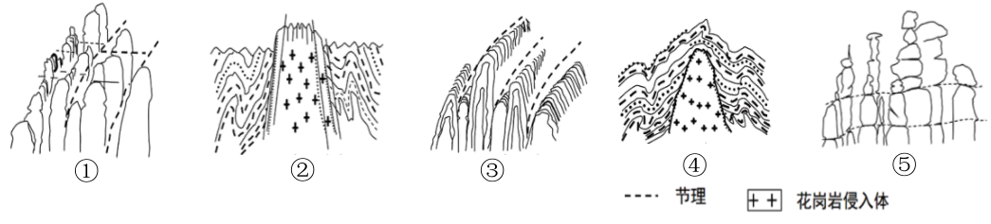
12. 三清山演变过程为（ ）
A. ②③④①⑤ B. ③②①④⑤
C. ④②③①⑤ D. ④③②①⑤
13. ⑤阶段塑造岩石形态的外力作用主要是（ ）
A. 风力侵蚀 B. 流水侵蚀
C. 流水沉积 D. 风化作用
〖答 案〗12. C 13. B
〖解 析〗
【12题详 析】
花岗岩属侵入型岩浆岩，最开始是岩浆沿地壳裂隙侵入，即是序号④，AB错；在内力主导下，花岗岩体逐渐抬升，形成山峦，即是序号②；由于其垂直和水平节理发育，峰峦受外力风化侵蚀，沿节理破坏，逐渐形成峰丛（序号③）、峰柱（序号①）、造型石（序号⑤）。所以其形成过程是④②③①⑤，C正确，D错。故选C。
【13题详 析】
三清山位于江西，气候湿润，风力侵蚀较弱，流水侵蚀较强，在阶段⑤，流水沿水平节理侵蚀，形成各类造型石，B正确，AC错；风化作用是岩石在温度、水以及生物的影响下，岩石遭受破坏，产生裂隙从而形成松散沉积物的过程，不属于⑤阶段塑造岩石形态的主要外力作用，D错。故选B。
读图，回答下列小题。
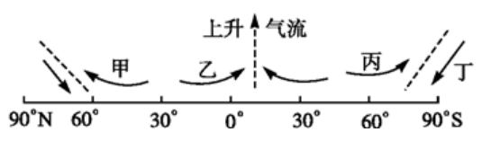
14. 图中表示北半球西风带的是（ ）
A. 甲 B. 乙
C. 丙 D. 丁
15. 此时，非洲南端好望角的气候特征是（ ）
A. 寒冷干燥 B. 温和多雨
C. 高温多雨 D. 炎热干燥
〖答 案〗14. A 15. D
〖解 析〗
【14题详 析】
根据所学知识，据图可知，图中赤道附近的上升气流为赤道低气压带，北半球的西风带位于北半球中纬度地区，故甲为北半球的盛行西风带，乙为东北信风带，丙为南半球西风带，丁为南半球的极地东风带，A正确，BCD错误。故选A。
【15题详 析】
图中赤道低压带位于赤道以南，气压带风带向南移，表示北半球的冬季，南半球的夏季，非洲南端好望角在南纬30-40°，此时受位置偏南的受副热带高压影响，盛行下沉气流，炎热干燥，D正确，ABC错误。故选D。
下图为南美洲智利略图。读图，完成下面小题。
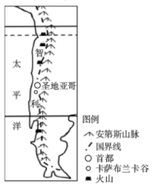
16. 智利山地多玄武岩，形成玄武岩的物质主要来源于（ ）
A. 大气圈 B. 岩石圈
C. 地幔 D. 地核
17. 下列地理现象成因与图示山脉密切相关的是（ ）
A. 圣地亚哥附近河流众多，左岸被冲刷
B. 南美大陆地表径流主要流入两侧海洋
C. 卡萨布兰卡谷地成为世界葡萄酒之都
D. 图示太平洋沿岸形成世界著名大渔场
〖答 案〗16. C 17. B
〖解 析〗
【16题详 析】
根据所学知识可知，玄武岩属于喷出岩浆岩，岩浆岩由岩浆冷凝形成，一般认为岩浆来源于地幔中的软流层，选项C符合题意。软流层不位于大气圈、岩石圈和地核，因此排除选项A、B、D。所以选C。
【17题详 析】
圣地亚哥附近河流众多，左岸被冲刷，这与当地降水量、所处的半球位置有关，与图示山脉关系不大，A错。因为图示山脉位于南美大陆西部，海拔高，两侧地势低，东、西两侧地表径流由高处流向低处，分别流入大西洋和太平洋，B对。卡萨布兰卡谷地成为世界葡萄酒之都，这主要是因为当地位于地中海气候区，适宜葡萄种植和酿造，与图示山脉关系不大，C错。图示太平洋沿岸形成世界著名大渔场，主要是因为沿岸产生上升流，与图示山脉不相关，D错。所以选B。
读岩石圈物质循环示意图，回答下列小题。
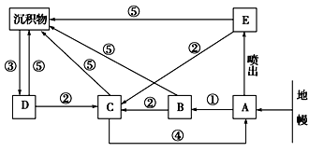
18. 图中B、D代表的岩石分别是（ ）
A. 变质岩、喷出型岩浆岩 B. 沉积岩、侵入型岩浆岩
C. 侵入型岩浆岩、沉积岩 D. 沉积岩、变质岩
19. 图中②表示的是（ ）
A. 外力作用 B. 变质作用
C. 上升冷却凝固作用 D. 重熔再生作用
〖答 案〗18. C 19. B
〖解 析〗
【18题详 析】
岩浆岩只能有岩浆生成，图中地幔直接指向A，故A为岩浆；岩浆指向B、E，B、E为岩浆岩，且B为侵入型岩浆岩，E为喷出型岩浆岩；沉积物指向D，故D为沉积岩。故选C。
【19题详 析】
由上图可知，图中D为沉积岩，B为岩浆岩，都指向C，故C为变质岩，故②为变质作用。故选B。
“泥火山”指泥浆和气体同时喷出地面堆积而成的锥形丘或盆穴丘，丘的尖端部常有凹陷，并由此间断地喷出泥浆与气体。在新疆北天山分布着众多“泥火山”，喷发出的黏稠泥浆温度比当地气温低，略带油气味，不时爆裂出几个气泡。左图为新疆北天山“泥火山”分布图，右图为“泥火山”景观图。据此回答问题。
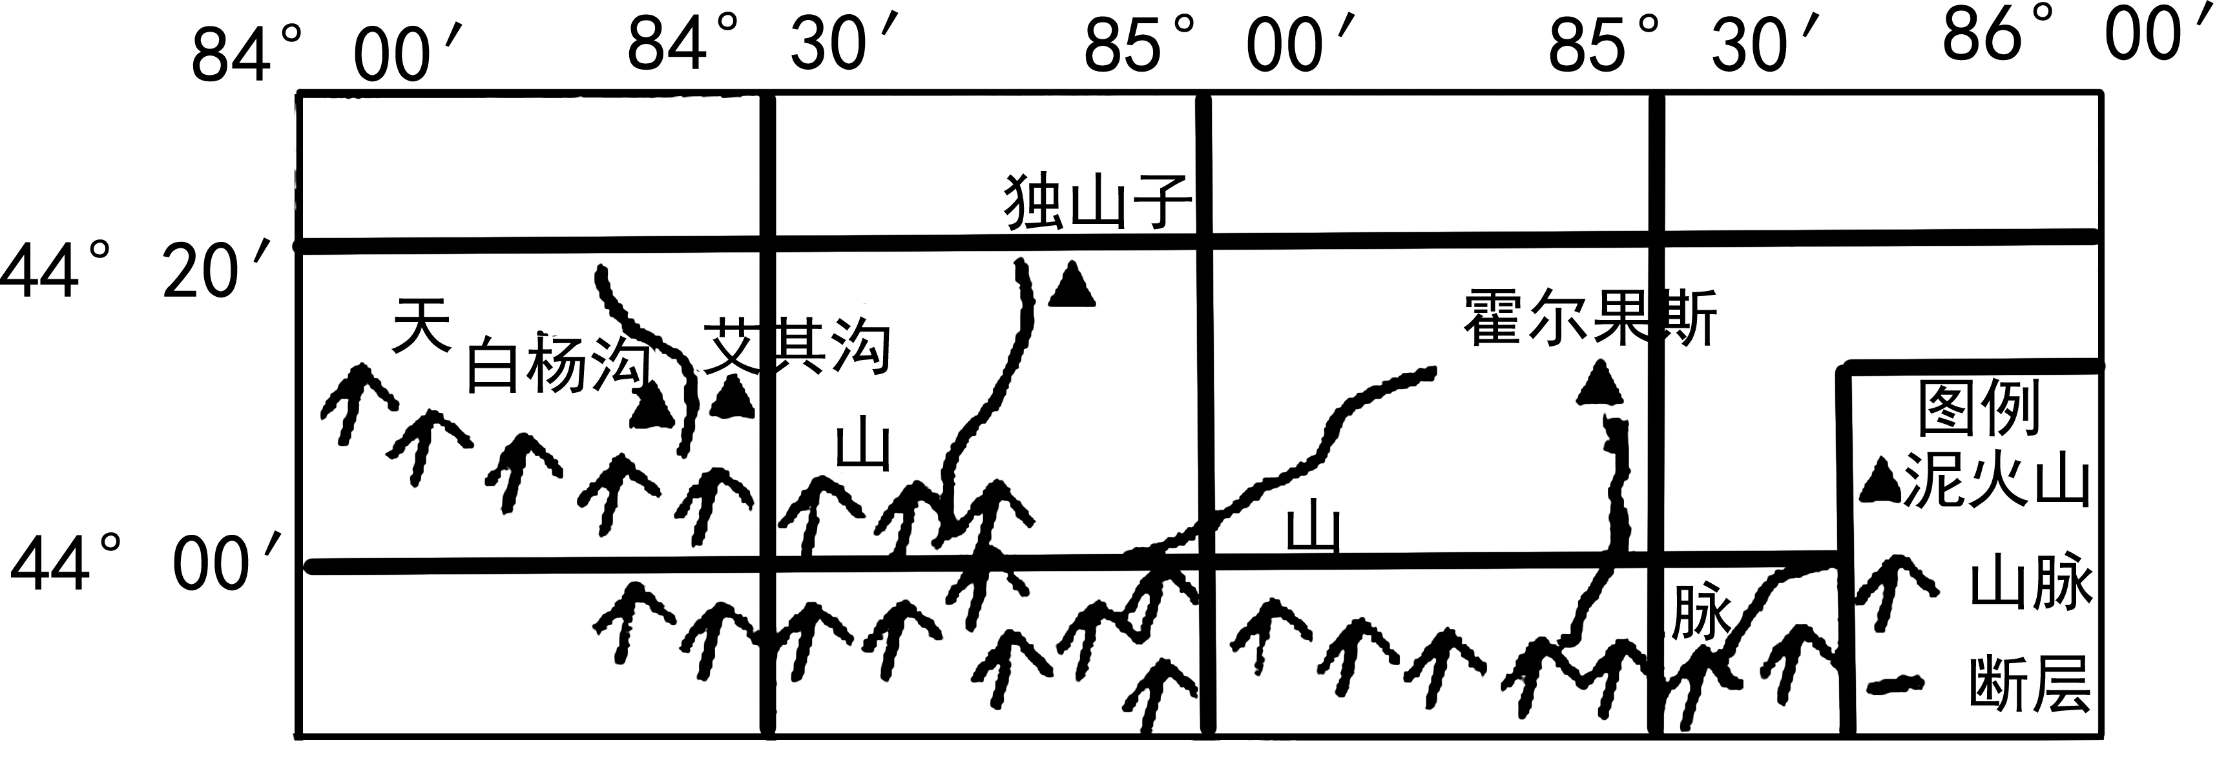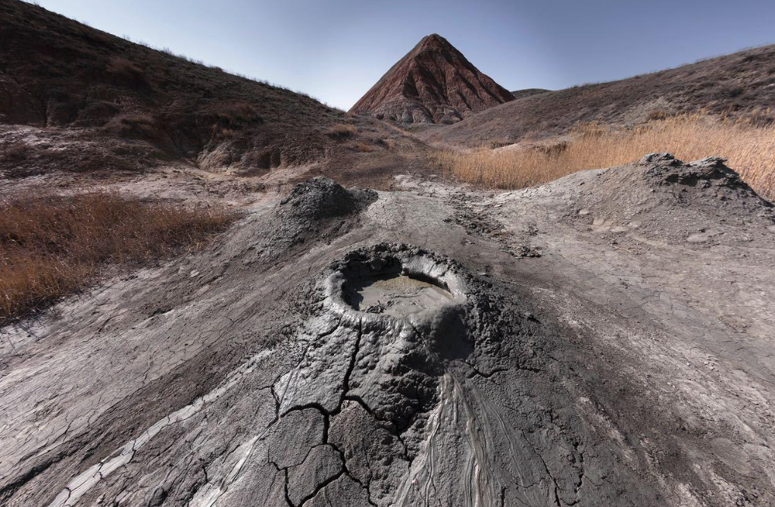
20. 天山“泥火山”众多的原因是（ ）
A. 位于板块交界处 B. 冰川侵蚀强烈
C. 背斜和断裂构造发育 D. 流水侵蚀强烈
21. “泥火山”喷出的气体源自（ ）
A. 沉积岩层 B. 变质岩层
C. 侵入岩层 D. 喷出岩层
22. 独山子附近“泥火山”形成的地质过程为（ ）
A. 冰川侵蚀—岩层外露—岩层断裂—泥浆喷出—冰川堆积
B. 地壳挤压—地层凹陷—岩层断裂—泥浆喷出—流水堆积
C. 地壳抬升—岩层断裂—地层隆起—泥浆喷出—冰川堆积
D. 地壳挤压—地层隆起—岩层断裂—泥浆喷出—流水堆积
〖答 案〗20. C 21. A 22. D
〖解 析〗
【20题详 析】
结合材料可知“泥火山”是指泥浆和气体同时喷出地面堆积而成的，在结合图示可知泥火山多分布在天山和断层附近，说明是泥浆和气体沿着岩层的破碎断裂地带喷出地表而形成的。因此C选项正确。天山地区距板块交界处较远，A项错误；读图可知,“泥火山"位于天山北麓，该处海拔较低，不受冰川侵蚀的影响，故B排除；该地降水稀少，河流水量小，流水侵蚀作用微弱，故D排除；故选择C。
【21题详 析】
结合材料可知“泥火山”喷出的粘稠泥浆温度比当地气温低，略带油气味，不时爆裂出几个气泡。说明泥浆中含有油气，这只能在沉积岩层环境才能出现，因此A选项正确。故排除B、C、D，选择A。
【22题详 析】
根据图文材料分析，独山子附近“泥火山”主要是沉积岩层中的粘稠泥浆从天山背斜岩层和断裂地带喷出地表形成的。因此其形成过程的主要地质过程是地壳挤压，隆起形成背斜岩层，超过岩层的承压能力后岩层断裂，泥浆在压力作用下就岩层背斜顶部和断层的破裂地带喷出，然后泥浆慢慢堆积形成的。符合其形成的地质过程为D选项。故选择D。
下图为某同学通过网络获得的某城市未来三天的天气预报(部分)。阅读天气符号图,完成下面小题。
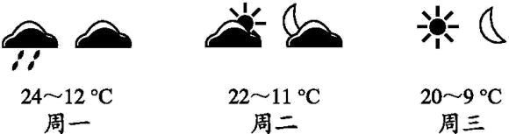
23. 周一时,与该城市在某天气系统中的位置相似的最可能是（ ）
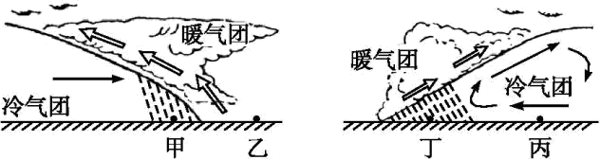
A. 甲 B. 乙
C. 丙 D. 丁
24. 下面各图与该城市三天来气温、气压变化相符的是 （ ）
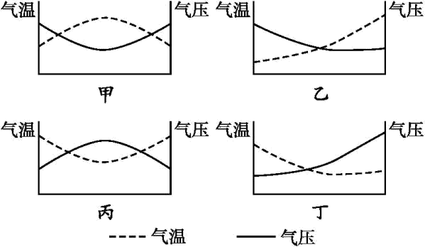
A. 甲 B. 乙
C. 丙 D. 丁
25. 周三与周一相比，其天气特征是（ ）
A. 天气晴朗，气温降低、气压升高
B. 天气晴朗，气温升高、气压降低
C. 出现连续性降水
D. 出现大风、降温、雨雪天气
〖答 案〗23. A 24. D 25. A
〖解 析〗
【23题详 析】
由材料可知，该地未来三天经历了降水、降温的过程，可判断是冷锋过境。周一时该地出现，降水，则应位于冷锋的锋后。结合所学可知图中甲位于冷锋锋后，A正确；乙位于冷锋锋前；丙和丁个都位于暖锋锋前，BCD错误。故选A。
【24题详 析】
图中实线表示气压，虚线表示气温。甲图中气压先降后升，气温先升后降；乙图中气压降低，气温升高；丙图中气压先升后降，气温先降后升；丁图中气压升高，气温降低。由材料可知，该地未来三天经历了降水、降温的过程，可判断是冷锋过境。冷锋过境后，气温降低，气压升高。结合选项可知，D正确，ABC错误。故选D。
【25题详 析】
读天气预报图，并结合所学可知冷锋过境后，天气转晴，气温降低，气压升高。A正确；由图可知周三气温低、天气晴朗，BCD错误。故选A。
二、综合题（共50分）
26. 阅读图文材料，完成下列问题。
下图为某日全国天气预报简图。
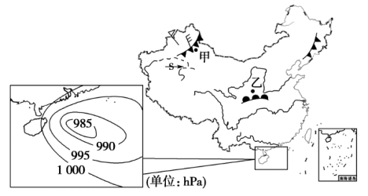
（1）说出该日甲、乙两地的天气现象。

（2）试说说甲地未来几天的天气变化情况。

（3）根据影响海南岛附近的天气系统，画出此时海南岛的风向，比较此天气系统东、西部风力的大小并说明理由。
〖答 案〗（1）甲地气温较高、气压较低、天气晴朗；乙地气温较低、气压较高、天气晴朗。
（2）甲地：未来几天由天气晴朗转为大风、雨雪天气，之后天气又转晴。
（3）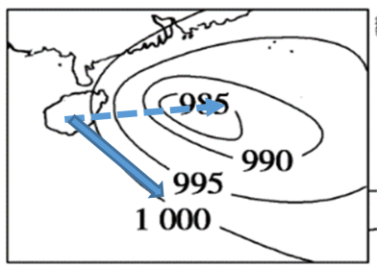
西部风力大、东部风力小。理由：西部比东部等压线密集，水平气压梯度力大，风力大。
〖解 析〗
【小问1详 析】
读图可知，该日甲地位于冷锋锋前，受单一暖气团控制，气温较高，气压较低，天气晴朗。乙地位于暖锋锋前，受单一冷气团控制，气温较低、气压较高、天气晴朗。
【小问2详 析】
读图可知，该日甲地处于冷锋过境前，受单一暖气团控制，气温较高、气压较低、天气晴朗；未来几天冷锋过境时，会出现大风、雨雪天气，冷锋过境后气温骤降、气压升高、天气转晴。
【小问3详 析】
读图可知，海南岛东侧存在一个低压系统，海南岛位于该系统的西侧，故此时海南岛的风向为西北风（偏北风），如图
结合题图可知，此天气系统西部比东部等压线密集，水平气压梯度力大，故西部风力大、东部风力小。
27. 阅读图文资料，完成下列要求。
长江在湖北枝城到湖南城陵矶河段称为荆江，该河段河道曲折易变，蜿蜒蛇行，曾经有“十年九灾”的说法。中华人民共和国成立后，国家重点治理了“九曲回肠”的荆江，天鹅洲故道群是长江裁弯取直后废弃的古河道。如今荆江部分河道成为名副其实的“地上河”。图甲为荆江治理示意图，图乙为天鹅洲故道群示意图。
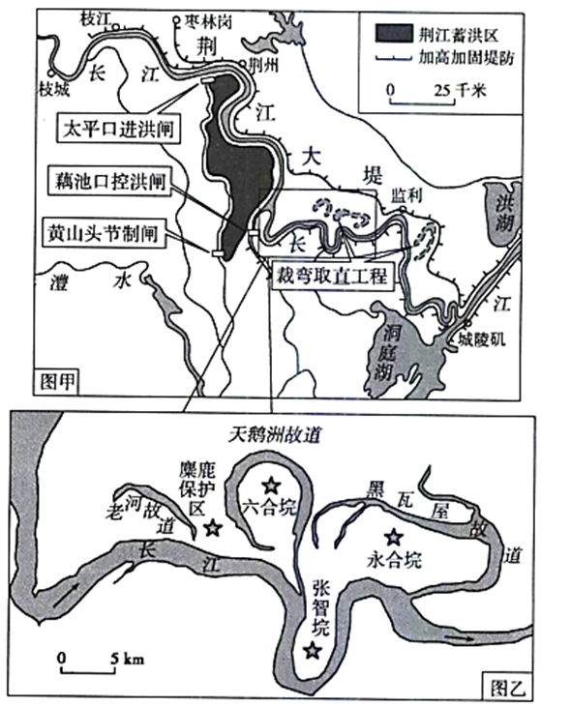
（1）说出荆江段河道曲折易变的原因。

（2）弯曲河道自然裁弯取直后大多演变为湖泊，分析其原因。

（3）说明荆江部分河道成为“地上河”的原因。
〖答 案〗（1）荆江段地处冲积平原，堆积物质以泥沙为主，容易被侵蚀；地势平坦，河流以侧蚀为主，形成众多河曲；水量季节变化大，水流不畅，洪水易冲垮河曲颈部或决堤改道。
（2）裁弯取直后，新河道成为主河道，弯曲河道被废弃，弯曲河道入口处流速变慢，泥沙不断堆积，导致其与主河道分开演变为湖泊。
（3）荆江段地势低平，水流缓慢，泥沙淤积严重；河床不断抬升；为防止荆江段洪水期决口，人们筑坝束水，久而久之部分河道成为“地上河”。
〖解 析〗
【小问1详 析】

荆江段河道曲折易变的原因，先依据流经平原→侧蚀严重→弯曲的思路，分析荆江段“曲折”的原因；再依据河道弯曲→水流不畅→洪水冲垮河曲颈部或决口→改道的思路，分析荆江段“易变”的原因。荆江段地势平坦，河流以侧蚀为主，易形成河曲；为亚热带季风气候，降水集中在夏季，洪水易冲垮河曲颈部或决堤改道。
【小问2详 析】
弯曲河道自然裁弯取直后大多演变为湖泊的原因，主要是泥沙淤积导致其与主河道分离。
【小问3详 析】
荆江部分河道成为“地上河”的原因，应从自然和人为两个方面说明。从自然方面看，荆江段地势低平，泥沙淤积严重；从人为方面看，人们筑坝束水，防止荆江洪水期决口。
28. 阅读材料，完成下面小题。
怒江大峡谷又称“东方大峡谷”，位于云南西北部的横断山脉三江并流地带（图1），呈南北走向，是世界上最长、最神秘、最美丽险奇的大峡谷（图2），平均深度2000米。其东南侧的丹霞地貌——千龟山（图3），主要由红色沙砾、砂岩和泥岩组成，展现出“色若沃丹、灿若丹霞”的奇妙风采。
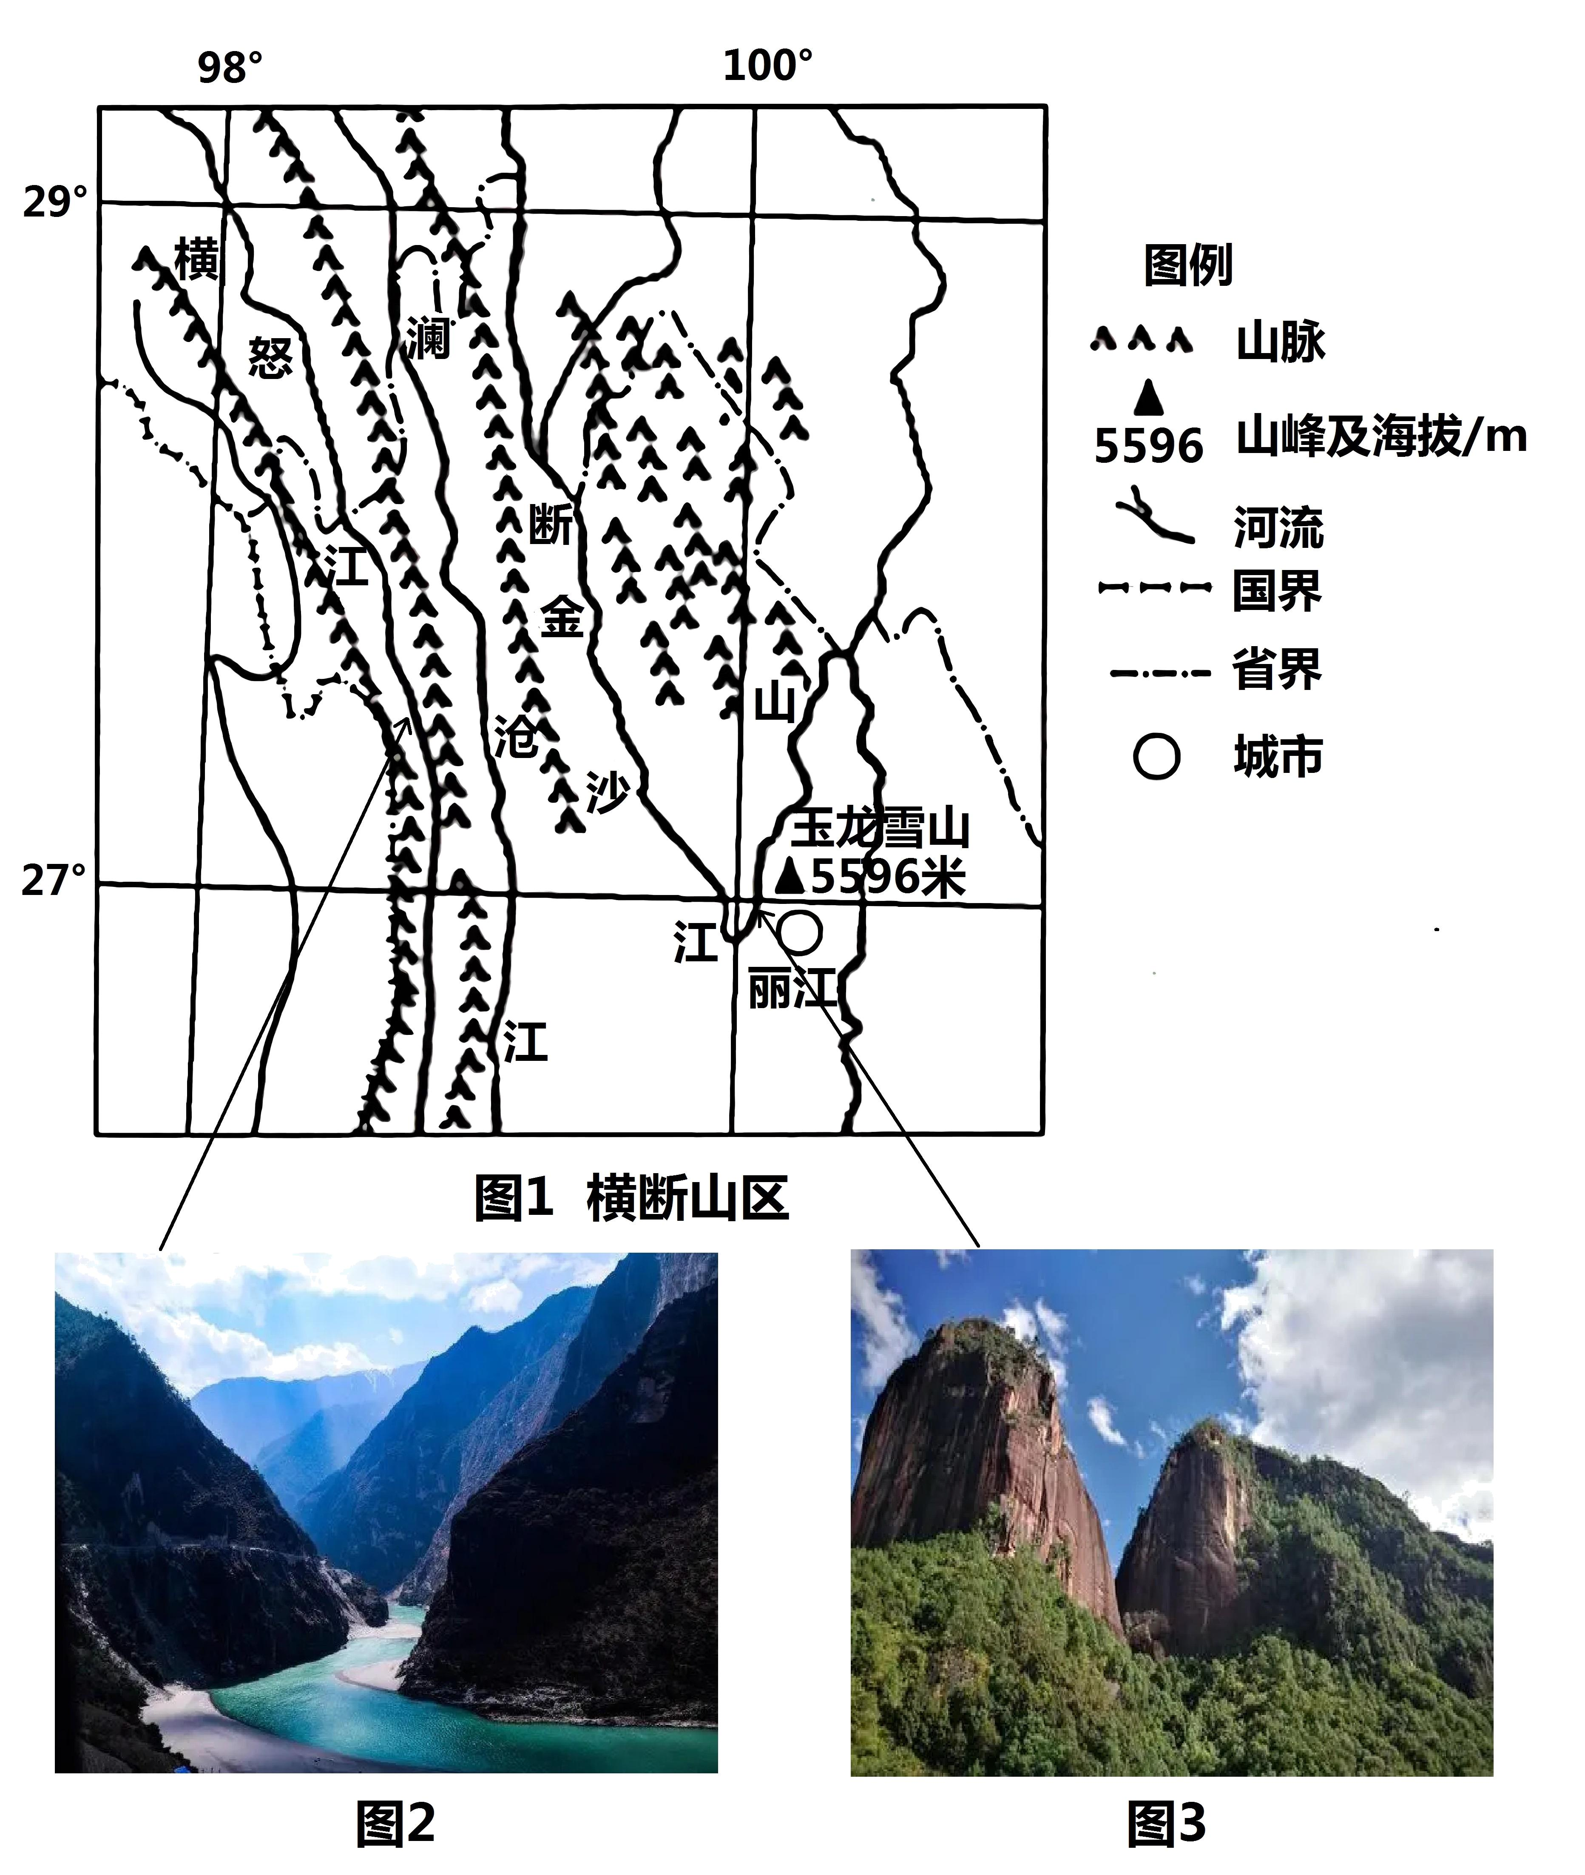
（1）描述图2地貌的形成过程。

（2）从内外力地质作用角度，说明云南丽江丹霞地貌千龟山的形成过程。

（3）地表形态和人类活动是相互制约相互影响的，说明在该地形影响下，区域城镇和交通线路的分布特征。
以上内容仅为本文档的试下载部分，为可阅读页数的一半内容。如要下载或阅读全文，请访问：https://d.book118.com/617023153130006046

